Carte des RPU produits par territoire de santé

JcB

08/01/2016

Objectif: dessiner une carte de l'Alsace avec une représentation du nombre de RPU produits par chacun des douze territoires de proximié. Les RPU sont représentés par des cercles dont la superficie est proportionnelle au nombre de RPU.

Source: R et espace pp 189

Emplacement: RPU_2014/Analyse/Carte_RPU_TP

Réalisation: il faut disposer:

* d'un fond cartographique de l'Alsace: ctss
* de la position des 12 villes correspondant au 12 territoires de proximité: ts
* d'une liste du nombre de RPU par territoire de proximité

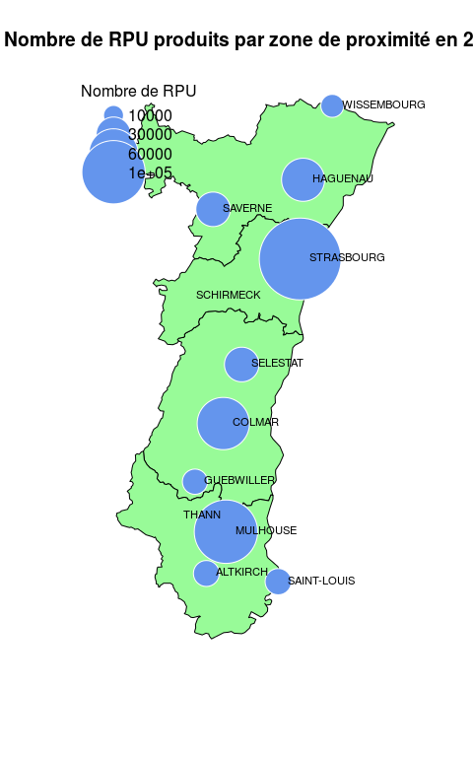

La surface des cercles est proportionnelle au nombre de RPU. Il manque des informations sur deux territoires: Schirmeck et Thann. En 2014, le nombre de RPU de la zone Strasbourg est fortement sous estimé.

|  |  |  |
| --- | --- | --- |
|  | Zone de proximité | Nombre de RPU |
| 27886 | ALTKIRCH | 16 831 |
| 27940 | COLMAR | 68 231 |
| 28053 | GUEBWILLER | 15 939 |
| 27520 | HAGUENAU | 46 286 |
| 27970 | MULHOUSE | 100 316 |
| 27807 | SAINT-LOUIS | 17 277 |
| 27574 | SAVERNE | 29 730 |
| 27638 | SCHIRMECK | NA |
| 27481 | SELESTAT | 29 854 |
| 27661 | STRASBOURG | 167 141 |
| 27868 | THANN | NA |
| 27201 | WISSEMBOURG | 13 217 |
| 13 | TOTAL | 504 822 |

RPU produits en 2015 par zone de proximité